**عنوان آزمایش:** قانون اهم

**نام نویسنده:** محمد صالح رایانی 990291614

**نام هم‌گروهی ها:** میثم کریمیان 990292605، محمد امین رفیعی 4020611044، محمدرضا بشکار 4020611039

**نام مدرس:** هاله ملک‌زاده

**هدف آزمایش:** بررسی قانون اهم در مقاومت در مدار الکتریکی

**وسایل آزمایش:** آوومتر، بردبورد، مقاومت، منبع تغذیه، رئوستا

**روش آزمایش:**

مدار زیر را می‌بندیم:

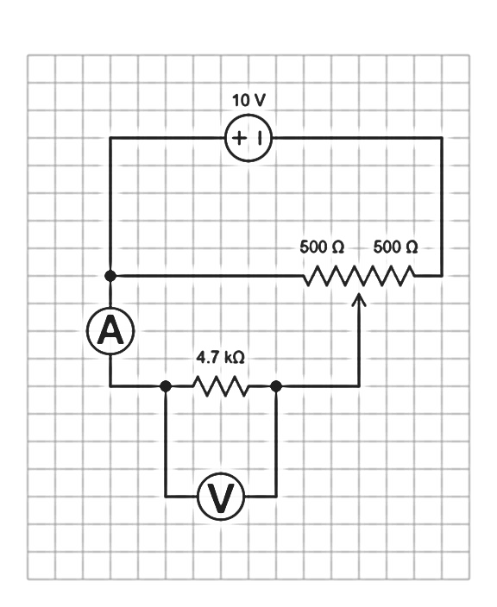

مقاومت رئوستا را تغییر می‌دهیم و جدول زیر را بر اساس مقادیر امپر متر و ولت متر پر می‌کنیم:

|  |  |  |
| --- | --- | --- |
| R | I±ΔI mA | V±ΔV |
| 5000 | 0.14±0.01 | 0.70±0.01 |
| 4933 | 0.30±0.01 | 1.48±0.01 |
| 4613 | 0.44±0.01 | 2.03±0.01 |
| 4652 | 0.72±0.01 | 3.35±0.01 |
| 4678 | 0.82±0.01 | 3.91±0.01 |
| 4709 | 1.10±0.01 | 5.18±0.01 |
| 4718 | 1.35±0.01 | 6.37±0.01 |
| 4704 | 1.69±0.01 | 7.95±0.01 |

مقاومت از روی رنگ 4700Ω می‌باشد. از جدول بدست می‌آید: $\overline{R}=4762Ω$

نقاط اندازه‌گیری شده را روی نمودار می‌کشیم و یک خط از نقطه ابتدا به انتها می‌کشیم و با شیب آن مقاومت را با اندازه خطا محاسبه می‌کنیم طبق این فرمولها:

**نتیجه آزمایش:** رابطه بین ولتاژ و جریان در مقاومت اهمی، طبق قانون اهم خطی است.